Сказка «Репка»
для малышей

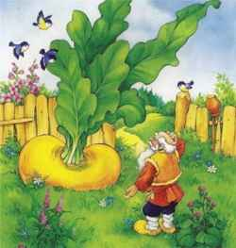

Посадил дед репку. Выросла репка большая-пребольшая.

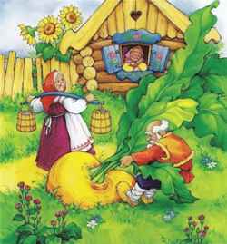

Пошел дед репку рвать: тянет-потянет, вытянуть не может!

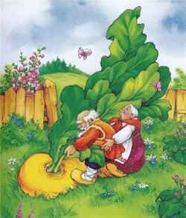

Позвал дед бабку:
бабка за дедку,
дедка за репку -
тянут-потянут, вытянуть не могут!
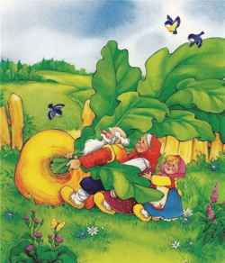

Позвала бабка внучку:
внучка за бабку,
бабка за дедку,
дедка за репку -
тянут-потянут, вытянуть не могут!

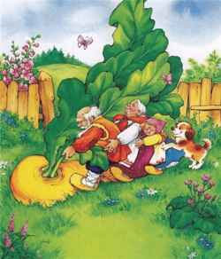
Позвала внучка Жучку:
Жучка за внучку,
внучка за бабку,
бабка за дедку,
дедка за репку -
тянут-потянут, вытянуть не могут!
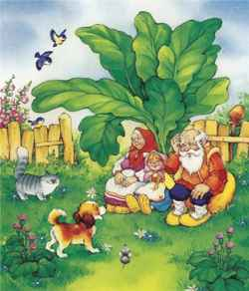
Позвала Жучка кошку:
кошка за Жучку,
Жучка за внучку,
внучка за бабку,
бабка за дедку,
дедка за репку -
тянут-потянут, вытянуть не могут!

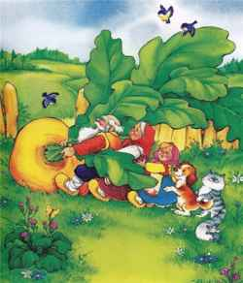

Позвала кошка мышку:
мышка за кошку,
кошка за Жучку,
Жучка за внучку,
внучка за бабку,
бабка за дедку,
дедка за репку -
тянут-потянут, - вытянули репку!

